工作简报
2017年第13期

校老科协分校区开展会员活动日
学习传达党的十九大精神

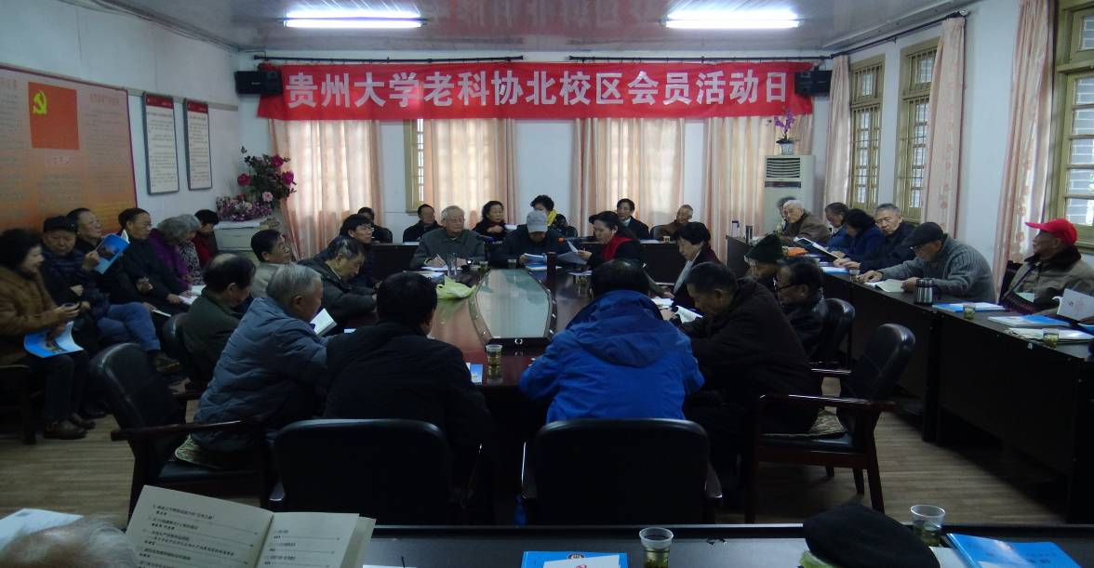
2017年11月28日至30日，校老科协分校区开展会员活动日活动，校老科协会长李坚石教授分别到各校区参加活动，各校区会员共133人参加了活动，会议分别由黄治平副秘书长、袁华俊副秘书长、张君红副处长主持。

（北校区老科协会员活动日现场）

会上，离退休党工委邓世荣书记向老科协会员作十九大精神学习辅导，强调要牢牢把握“十个深刻领会”，按照省委老干部局和学校党委的要求，迅速掀起学习热潮，把智慧和力量凝聚到落实十九大提出的各项任务上来，为实现中华民族伟大复兴的中国梦贡献力量，为学校“双一流”建设贡献力量。
会长李坚石教授在会员活动日上讲话。他指出，贵大老科协成立十年来，在原会长胡国根教授的带领下，发挥老专家老教授的作用，团结协作，开展了许多老有所为的工作，为学校的发展积极建言献策，开展了服务社会、服务贵州工农业生产和经济社会发展的工作；希望新一届老科协，继续发扬老科协的优良传统，在十九大精神的指引下，继续发挥老专家、老教授余热，展示我校离退休老同志风采，为党和人民增添正能量。
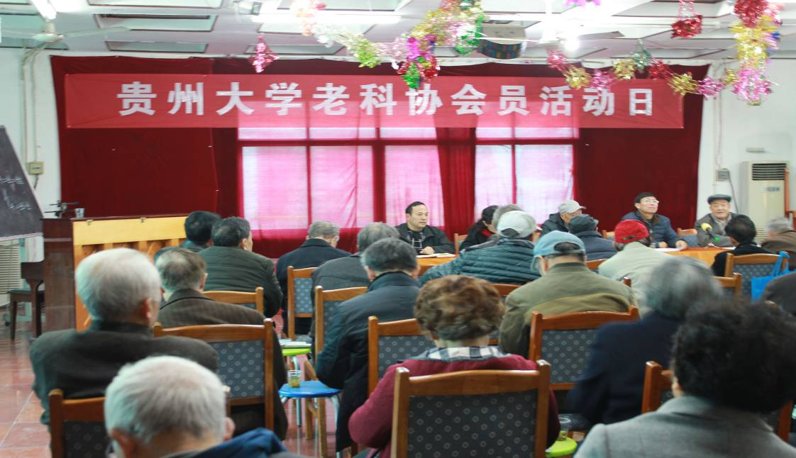

（蔡家关校区老科协会员活动日现场）
会上，离退休工作处邓雄处长宣读了新一届老科协组织机构成员名单；通报了贵州大学入选国家“双一流”建设高校名单、植物保护入选“双一流”建设学科、贵州大学获评首届“全国文明校园”、贵州大学被评为2013-2016年度全国群众体育先进单位等喜事；通报了离退休工作近期开展情况。
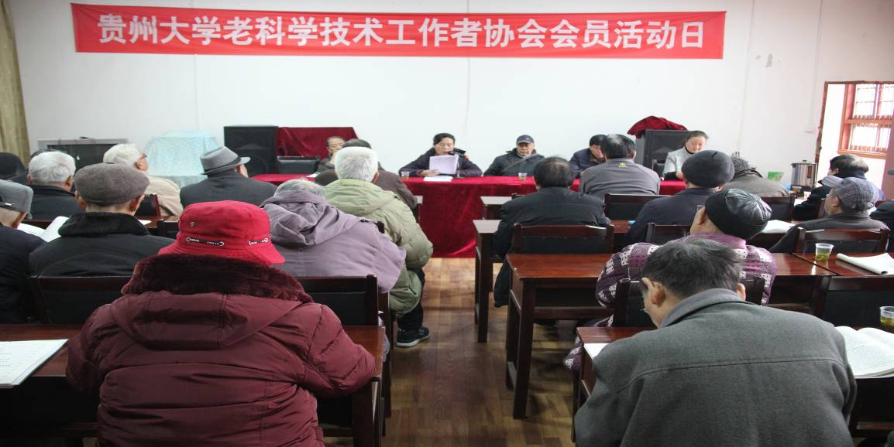

（南校区老科协会员活动日现场）
会上，各校区工委会负责人对2017年的工作进行了回顾和总结，会员们进行了交流。

贵州大学离退休党工委、离退休工作处 2017年11月30日印发

